CÂMARA MUNICIPAL DE SÃO JOSÉ DO SERIDÓ

RELATÓRIO DE GESTÃO

ANO 2021

APRESENTAÇÃO

O relatório possui o objetivo de apresentar para a sociedade são-josé-seridoense, vereadores e aos servidores desta Casa Legislativa os resultados da gestão 2021, contendo as informações sobre as atividades legislativas, além de dados de natureza orçamentária, financeira, operacional, patrimonial e de gestão fiscal da Câmara Municipal de São José do Seridó, colhidas ao longo do exercício.

II

MESA DIRETORA – BIÊNIO 2021/2022

FRANCISCO SALES DE MEDEIROS NETO
Presidente

JUSSIENE DANTAS PEREIRA
Vice-Presidente

JOSÉ CARLOS DATAS COSTA
1º Secretário

CLAYTON MARIANO DE SÁ
2º Secretário

VEREADORES:

Arthur David Costa Pereira Clayton Mariano de Sá Daniel Andson da Costa
Francisco Sales de Medeiros Neto João de Oliveira Dantas
José Carlos Dantas Costa Joseni Santos de Medeiros Jussiêne Dantas Pereira Leodônio Medeiros Dantas

III

ATIVIDADES LEGISLATIVAS
No exercício de 2021, foram realizadas 45 sessões legislativas, entre solenes (2), ordinárias (41) e extraordinárias (2), com a tramitação e aprovação de 21 projetos de lei (complementares e ordinárias), 4 resoluções, 22 decretos legislativos, além 41 portarias e 103 ofícios, conforme tabela adiante:

ATIVIDADES | QUANTIDADE
Sessões Ordinárias | 41
Sessões Extraordinárias | 2
Sessões Solenes | 2
Projetos de Lei | 21
Projetos de Resolução | 04
Projetos de Decreto Legislativo | 22
Portarias | 41
Ofícios expedidos | 103

GESTÃO ORÇAMENTÁRIA E FINANCEIRA
A proposta Orçamentária aprovada por meio da Lei Orçamentária Anual nº 455/2020, fixou a despesa da Câmara Municipal de São José do Seridó para o exercício 2021 em R$ 872.500,00 (oitocentos e setenta e dois mil e quinhentos reais).
Os repasses duodecimais somaram a quantia de R$ 862.512,59 com a receita duodecimal de R$ 71.876,05.
A despesa total executada no exercício foi de R$ 761.736,05.
Houve a devolução das sobras duodecimais, no valor de R$ 100.776,54.

RELATÓRIOS DE GESTÃO FISCAL

IV

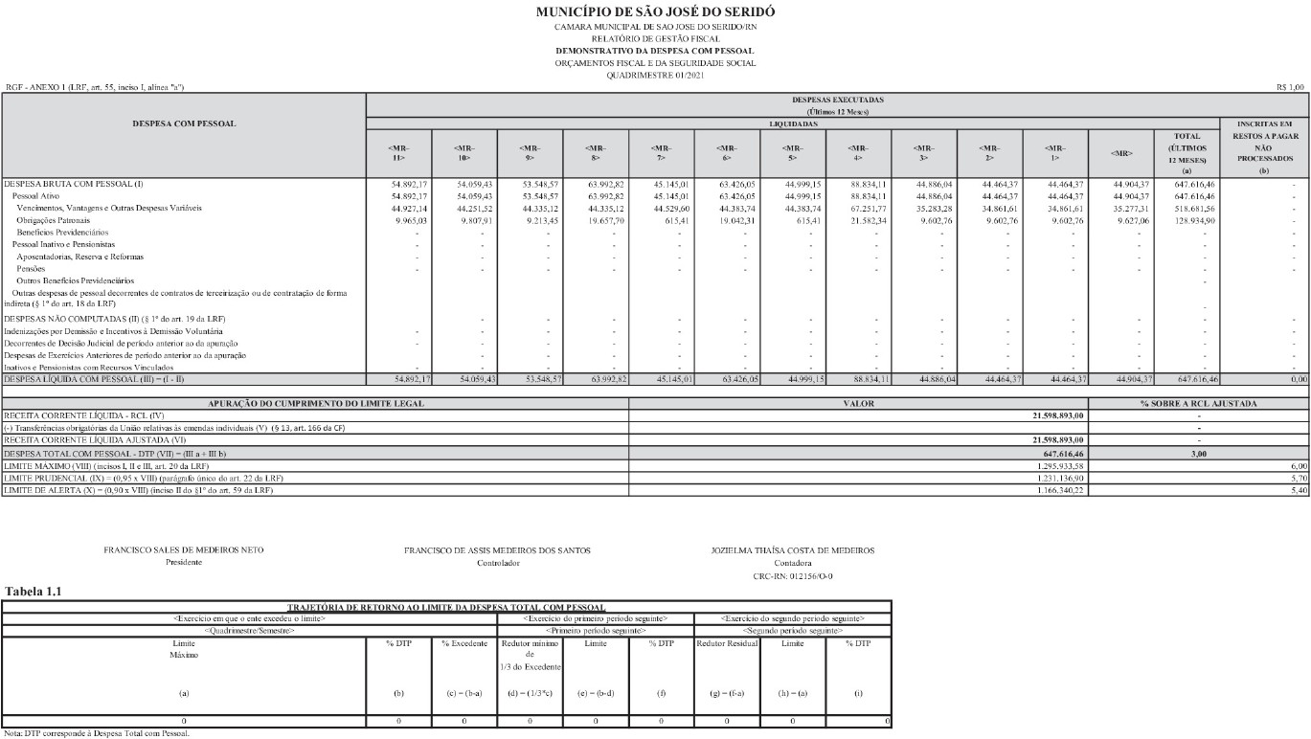

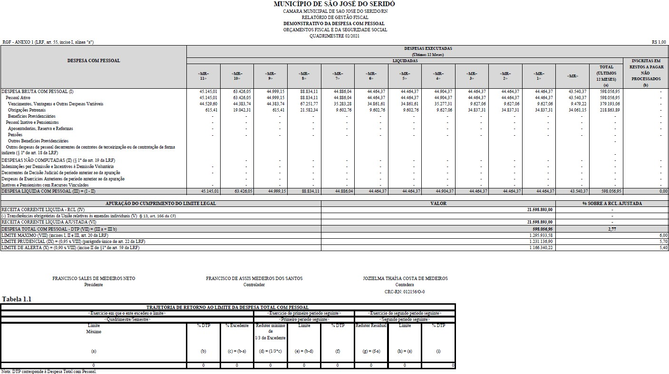
VI

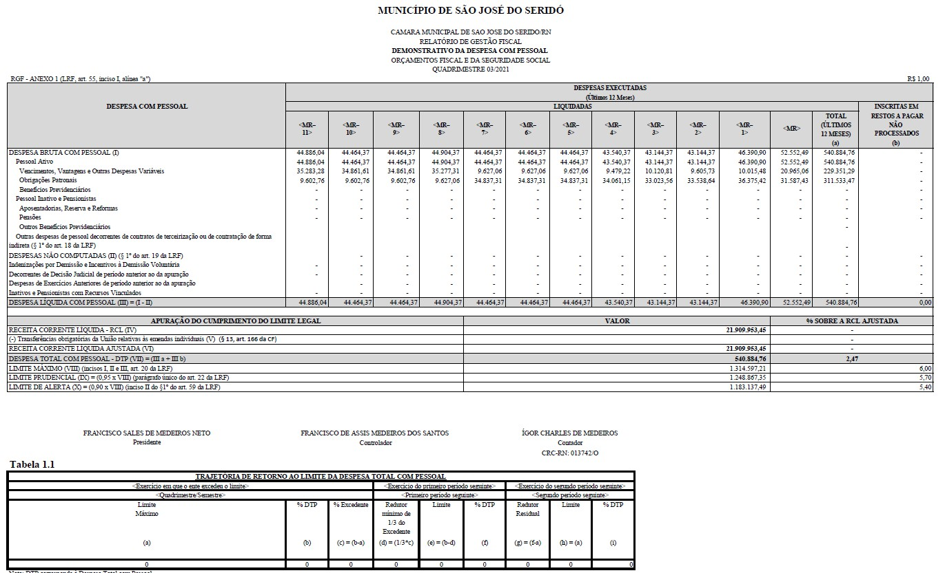
VII

GESTÃO DE PESSOAS

CARGO | NATUREZA | VAGAS | OCUPADAS | VENCIMENTO
Auxiliar de Serviços  Gerais | Efetivo | 1 | 1 | R$ 1.100,00
Auxiliar de Serviços  Administrativos | Efetivo | 2 | 1 | R$ 1.100,00
Secretário Administrativo | Comissionado | 1 | 1 | R$ 1.542,88
Tesoureiro | Comissionado | 1 | 1 | R$ 1.402,62
Controlador | Comissionado | 1 | 1 | R$ 1.402,62
Contador | Comissionado | 1 | 1 | R$ 1.650,18
Procurador Legislativo | Comissionado | 1 | 1 | R$ 2.750,00
Vereador | Eletivo | 8 | 8 | R$ 3.562,50
Vereador Presidente | Eletivo | 1 | 1 | R$ 4.631,25

BALANÇO PATRIMONIAL
No exercício 2021, foram adquiridos os seguintes bens de natureza permanente:

Nº DO PATRIMÔNIO | BEM | QUANTIDADE | VALOR
000026 | Scanner Brother ADS 2200 | 01 | R$ 2.980,00
000118 | Leitor de código de barras sem  fio | 01 | R$ 427,00

GESTÃO DE CONTRATOS

N.º  CONTRATO | FORNECEDOR | OBJETO | VALOR  GLOBAL | VIGÊNCIA
001/2021 | TOP DOWN CONSULTORIA LTDA | Locação e manutenção do sistema de informática de folha de pagamento e gerenciamento de dados online e transparência de  dados | R$ 6.480,00 | 14/01/2021 a  31/12/2021
002/2021 | LEMOS E | Licença de uso de software  integrado de contabilidade | R$ | 14/01/2021 a

 | MARQUES LTDA | pública, protocolo, compras, almoxarifado, licitações, patrimônio e portal da  transparência | 14.400,00 | 31/12/2021
003/2021 | SIMPLES TELECOM LTDA EPP | Serviço de comunicação multimídia acesso banda larga  24 horas com velocidade de  600 megas em estrutura de fibra óptica | R$ 1.018,80 | 18/01/2021 a  31/12/2021
004/2021 | FRANCINALDO DANTAS CIRNE  03178581499 | Aquisição gradativa de água adicionada de sais e garrafões de 20 litros | R$ 725,00 | 03/02/2021 a  31/12/2021
005/2021 | H L MEDEIROS DE OLIVEIRA ME | Aquisição gradativa de gêneros alimentícios | R$  10.177,04 | 18/02/2021 a  31/12/2021
006/2021 | H L MEDEIROS DE OLIVEIRA ME | Aquisição gradativa de materiais de limpeza | R$ 2.598,60 | 24/02/2021 a  31/12/2021
007/2021 | SUEIDE M DA SILVA EIRELI | Assessoria técnica para  informatização dos bens patrimoniais (tombamento) | R$ 10.000,00 | 05/03/2021 a  04/11/2021
008/2021 | GILVAN SILVA DE MEDEIROS  06375747457 | Serviço de manutenção geral e troca de peças dos ar condicionados | R$ 3.270,00 | 24/03/2021 a  31/12/2021

IX

